Andrea Gaeta
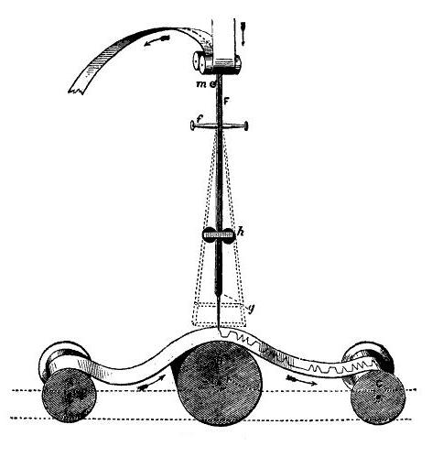
Telegrafia e Lingua
Dal pendolo di Morse all’effetto Lucidi

GLI ATOMI - 14

